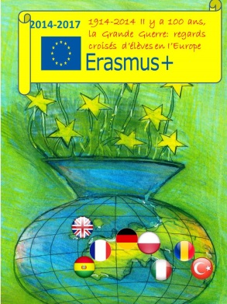
LICEUL „CHARLES LAUGIER„ CRAIOVA

UN SUFLET DE COPIL IN VREME DE RAZBOI

REVISTA FINANTATA PRIN PROGRAMUL ERASMUS +

PROIECT
1914-2014 Il y a 100 ans, la Grande Guerre : regards croisés d'élèves en l'Europe

NUMAR DE REFERINTA
2014-1-FR01-KA201-002307_6

CRAIOVA
2016

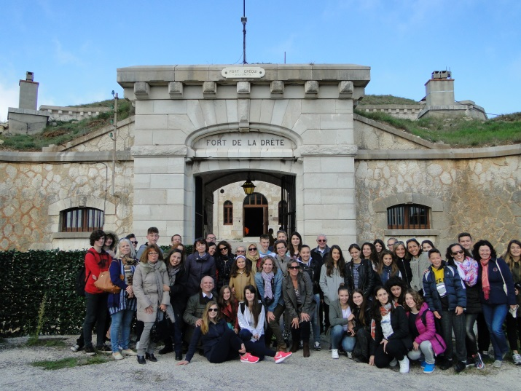
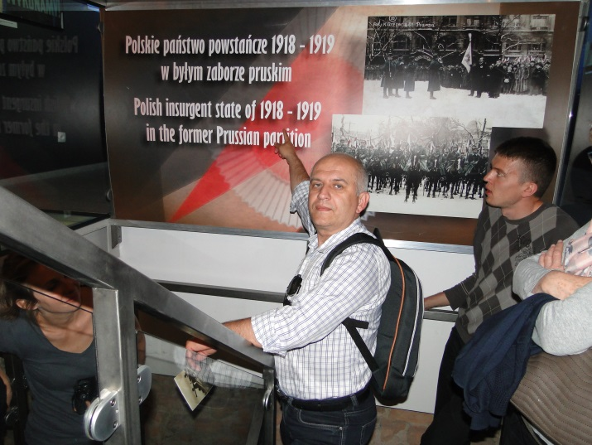
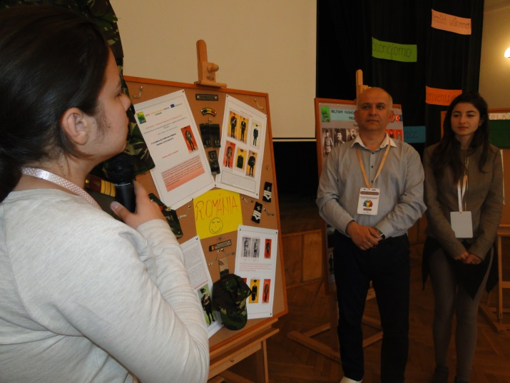
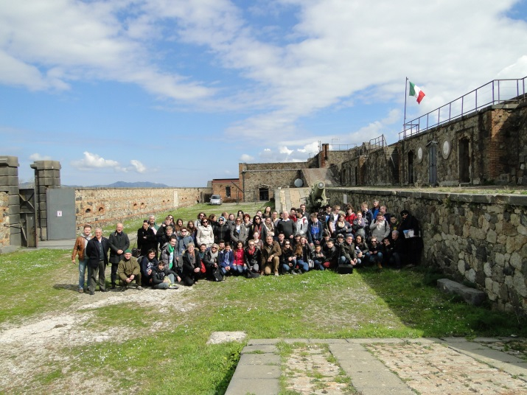
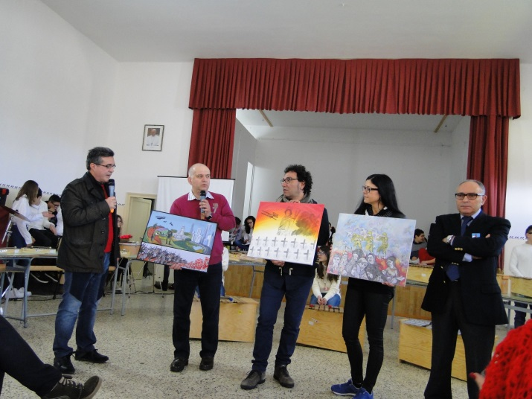

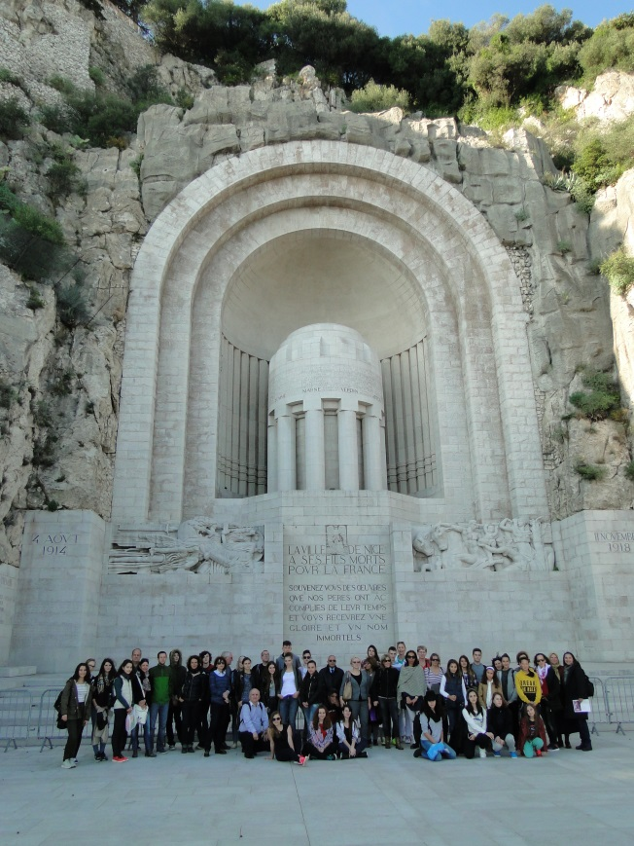

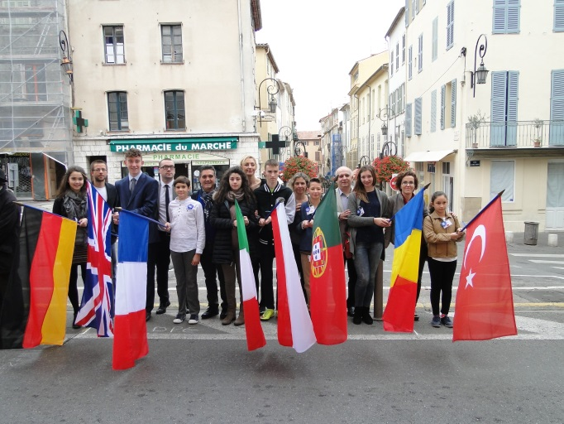

CUVANT INAINTE

Intr-o epocă în care globalizarea își pune tot mai mult accentul pe activitatea noastră cotidiană, într-o perioadă în care tot mai mult elevii noștri sunt mai puțin preocupați de cultură, tradiții, istoria țării, decât de telefoane și tablete, Liceul „Charles Laugier”, alături de școli din Franța, Anglia, Germania, Italia, Portugalia, Polonia și Turcia și-au depus candidatura pentru a obține finanțarea în cadrul programului Erasmus+, Parteneriate strategice pentru învățare, a proiectului » 1914-2014 Il y a 100 ans, la Grande Guerre : regards croisés d'élèves en l'Europe» .
Prin contractul numărul 2014-1-FR01-KA201-002307_6 s-a obținut finanțarea pentru proiect, activitățile urmând să se desfășoare în perioada 2014-2017. Prin grantul obținut, un număr de 42 elevi și profesori vor participa la activități de învățare în fiecare școală parteneră, fresca ce va reuni opiniile fiecărui partener privind primul război mondial, materialele didactice necesare.
Una dintre temele abordate în cadrul proiectului este propria viziune a elevilor despre război, propriile lor trăiri în cazul în care ar izbucni o noua conflagrație mondială. De asemenea un interes deosebit îl constituie modul în care literatura romană a reflectat evenimentele epocii.
Lucrarea de față constituie o colecție a creațiilor elevilor noștri privind războiul, cea mai mare parte a acestora fiind și participanți ai Liceului „Charles Laugier” la mobilitățile internaționale.
Publicarea acestei lucrări se face din grantul alocat de către U.E., opiniile expuse aparțin fiecărui elev și nu antrenează responsabilitatea U.E.
Mulțumesc pe această cale d-nei profesoare Marin Emilia pentru ajutorul oferit și pentru coordonarea echipei de elevi implicați în acest proiect.

Prof. Birsan Sorin,
Coordonator proiect

DESTIN TRAGIC
Surcel Loredana, clasa a XII –a C
Primul Război Mondial a luat naştere din cauza asasinării moştenitorului tronului Austro-Ungariei, Franz Ferdinand , la data de 28 iunie 1914. Acest război a durat 4 ani, 3 luni şi 11 zile, timp în care toţi cei care au luptat pentru a ne apăra patria au trăit clipe de teroare. Condiţiile în care s-a desfăşurat războiul au fost cumplite, datorită mizeriei, haosului, imvalmaselii, dezordinei şi ordinelor contradictorii. Oamenii erau luaţi pe front cu forţat, lăsându-şi familiile şi copiii în voia sorţii, erau luaţi chiar şi tinerii de 18, 19 sau 20 de ani aceştia luându-şi viaţa în propiile mâini. Familiile celor care se aflau în război trăiau adevărate clipe de teroare şi cu speranţa de a-şi mai revedea rudele.
Soldaţii trebuiau să lupte din răsputeri pentru a face faţă adversarilor şi pentru a supravieţui. Viaţa lor era în mâinile lui Dumnezeu, totul ţinea de destin. Scenele de luptă erau inspaimanatoare, peste tot erau răniţi, trupurile celor morţi şi oamenii alergau speriaţi în toate părţile.Toţi cei prezenţi trebuie să-şi unească forţele pentru a putea face faţă la toate lucrurile pe care le aveau de înfruntat, să înlocuiască spaima de moarte cu eroismul şi s anu se dea bătuţi.
Toţi se gândeau la ce e mai rău şi credeau că războiul se va prelungi şi va fi foarte violent.Trupele de armată erau nevoite să fie mereu pe pozitii deoarece o mişcare greşită ar fi fost fatală pentru toţi.Soldaţii erau nevoiţi să înfrunte vremea care era destul derea,mergeau prin noroi şi apă,simţeau cum noroiul creşte pe măsură ce înaintau. Bombardimentele grele se năpusteau asupra lor din toate părţile, cu toate acestea erau nevoiţi să facă faţă şi să mergă mai departe.
Oamenii erau nevoiţi să mănânce cu mâinile pline de noroi, iar mulţi se îmbolnăveau din această cauză, drept pentru care mureau. Zeci de milioane de oameni au intrat în Primul Război Mondial. Unii şi-au pierdut vieţile, alţii au supravieţuit şi s-au întors acasă fizic sănătos sau cu diferite hadicapuri. Însă experienţele trăite în război şi ororurile văzute au rămas întipărite în minte şi în inimă şi nu au fost uitate şi vindecate.
Toţi cei care au luptat în război şi au luat parte au fost nevoiţi să vadă cum piereau oamenii importanţi de exemplu camarazi, soldaţii, comandanţii şi toţi cei care au luptat pentru a ne apăra patria, fără să poată face ceva, ca şi cum ar fi fost legaţi la mâini.
Cu siguranţă, Primul Război Mondial a fost foarte mare în ceea ce priveşte numărul victimelor. Potrivit unor estimări, în acest război au murit peste 10 milioane de oameni, iar 20 de milioane au fost mutilaţi. Oamenii de stat europeni nu au putut face nimic pentru a calma situaţia internaţională, care în cele din urmă a degerat într-un conflict mondial.
Dar şi mai important este faptul că „Războiul cel Mare” a lasat urme adânci. El a schimbat lumea atât de mult, încât efectele lui se simt şi în prezent.

POVESTEA PRIMULUI RĂZBOI MONDIAL
Stroe Ramona, clasa a XII –a C
Într-o zi, bunicul meu se hotărâse să îmi povestească despre Primul Război Mondial şi tragediile care s-au întâmplat în acea perioadă. Eram numai ochi şi urechi la ce îmi spunea bunicul, iar toată atenția mea era acaparată.
Îmi amintesc ca in vara anului 1914 un tânăr naționalist sârb ii asasinează pe Arhiducele Franz Ferdinand in timp ce se afla in Sarajevo.
-Bunicule, ai participat la acest război mondial?
-Sigur că da, o să îmi amintesc mereu de acele clipe înspăimântătoare prin care am trecut.
Datorită curajului meu şi a iubirii faţă de patrie am reușit sa trec orice obstacol ivit în cale. A izbucnit un război ce se credea a fi ca toate celelalte, noi soldați credeam ca o sa stăm acasă pana la căderea frunzelor de toamnă, dar nu a fost așa ,dimpotrivă. A fost primul război total care a necesitat mobilizarea tuturor forțelor. Principalele operațiuni militare s-au desfășurat în Europa, iar celelalte s-au desfășurat in Africa, Asia, Oceanul Pacific.
-Bunicule, şi ce s-a întâmplat după?
-În anul 1914 armatele germane au ocupat în vest Belgia şi o parte a Franței, fiind oprite de armatele franco-engleze pe Marna, iar în est au oprit ofensiva Rusia la Lacurile Marzuriene.
-Ce s-a întâmplat pe parcurs cu armatele austro-ungare?
-Au fost învinse în Galiția de armatele rusă şi sârbă.
În următorii ani 1915 Bulgaria a intrat în război alături de Puterile Centrale, Serbia fiind înfrântă, iar în 1916 armata Austro-Ungară s-a retras din Galiția şi Bucovina. România a intrat în război fiind neutră şi după cei doi ani de neutralitate s-a alăturat Antantei, iar după câteva bătălii pe care le-am câștigat în Transilvania armata română s-a retras datorită pierderilor de soldați pe front.
După reintrarea României în război fiind prăbușite Imperiul Habsburgic si a victoriei Marii Revoluții Socialiste a avut posibilitatea încununării victorioase a luptei de eliberare naționale a populației române şi s-a decis ca Basarabia, Bucovina şi Transilvania să se unească cu România.Iar în cele din urmă lupta a luat sfârșit cu victoria de partea Antantei.
-Dar ce anume ați folosit pe front?
-Prima dată am folosit submarinele, apoi gazele toxice, tancurile, armele şi avioanele.
Pe front au murit foarte mulți soldați în timp ce luptau pentru patria lor, dar au fost şi soldați care au supraviețuit întorcându-se acasă la familiile lor printre care mă număr şi eu.

JURNALUL UNUI VETERAN
Iulia Meişan, clasa a XII –a C
Căutând prin lucrurile vechi ale bunicului meu, mutând şi ştergând praful, la un moment dat încercând să ajung să iau căsuţa pentru păsări din greşeală mişc dulapul şi de pe raft cade o carte veche. Deschid cartea cu mare grijă fiind foarte veche şi atât de firavă încât îmi este frică să nu se rupă.
Mă aşez turceşte şi încep să o răsfoiesc, prima pagină îmi trezeşte o curiozitate foarte mare apărând anul 1916 scris foarte mare şi puţin mai jos zărind lună august. Din câte îmi amintesc am mai auzit de această dată, cred că la ora de istorie. Nu prea am fost atentă la oră, dar din câte îmi amintesc atunci a fost Intrarea României în Primul Război Mondial. Dau pagina şi observ că scrie cu litere mari „Registru de război al generalului Alexandru Averescu – 27 august 1916”. De generalul Averescu am mai citit sigur în cartea de istorie, el a fost în armată a –II-a, general ce i-a determinat pe germani să transfere o parte din aramată pe frontul transilvănean, astfel, la mijlocul lunii septembrie avansarea românilor a fost stopată.
Doamne! Cartea aceasta cred că are peste 99 de ani, nici nu mă mir că găsesc o asemenea carte, fiind bunicul un pasionat înrăit al istoriei române. Mai dau o pagină şi încep să citesc, ce mi-am adus eu aminte se regăseşte în primele cinci-şase rânduri continuând cu o istorisire a situaţiei războiului din vremea aceea, studiile acestuia şi reuşitele în război.
Din curiozitate am început să citesc. După două-trei ore de citit am rămas plăcut surprinsă, în care am aflat că Alexandru Averescu a fost mareşal al României, general de armată şi comandantul Armatei Române în timpul Primului Război Mondial, fiind deseori creditat pentru succesele militare ale României. A fost, de asemenea, prim-ministru al României în trei cabinete separate. Averescu a fost autorul a 12 opere despre chestiuni militare, membru de onoare al Academiai Române şi decorat Ordinul Mihai Viteazul.
Alexandru Averescu a fost o figură atipică pentru viaţa politică a României interbelice. S-a născut lângă Ismail, în Principatele Unite. Cariera sa militară a avut traiectorie constant ascendentă. A urmat cursurile Scli Superioare de război din Torino, Italia, al cărei absolvent devine în 1886. După întoarcerea în ţară, are o remarcabilă carieră militară. A fost apoi ataşat militat al României, la Berlin şi şef al marelui Cartier General.
Primul Război Mondial i-a adus glorie. El s-a remarcat printr-un spirit ingenios şi plin de iniţiativă.
A mai condus Armata a-II-a în bătăliile de la Oituz şi Mărăşti. Citind aceste lucruri despre generalul Averescu mi-am dat seama că România a fost o ţară puternică din mai multe puncte de vedere. Mă bucur enorm că am avut ocazia să citesc acest jurnal, ce mi-a deschis ochii şi am conştientizat că sunt norocoasă că aceştia s-au sacrificat pentru noi şi libertatea noastră.

AMINTIRE DE PE FRONT
Piezerel Marian, clasa a XI - a C
“ 11 septembrie 1914, războiul încă continuă, eu şi camarazii mei suntem deja pe front de o lună, proviziile sunt pe terminate şi deja începem să ne facem griji că nu ne vom întoarce acasă intregi. Hainele pline de nămol ne îngreuneaza miscarea in timp ce armele aproape goale de muniții isi dau ultima suflare in disperata încercare sa apere țara. Generalul Burcea îsi face ultimele planuri pentru bătălie.
-Ascultați viermilor, de aici nu plecăm morți. Mocanu!
Daniel Mocanu, unul din comandanții trupelor, un bărbat la vreo 27 de ani, neînfricat, înalt de vreo 2 metri, 90 de kilograme, un adevărat soldat de temut al armatei române, asculta cu atentie la general şi îi raspunde:
-Da, sa trăiţi! spuse Mocanu cu o voce plină de încredere.
-Ordonă trupelor tale să atace prin partea de sus a orașului, fără prizonieri!
-Am ințeles, sa trăiți!
Daniel Mocanu pleacă cu trupele sale pe front în întâmpinarea inamicului, trupe printre care eram şi eu, Adrian Cordoneanu, un soldat oarecare, luat de la casa lui, trimis direct pe front, dar ce să faci, războiul e război, trebuie să te conformezi.
În acea bătălie, m-am temut tare rău că o să mor, încă câţiva centimetri şi gloanţele inamicilor îmi intrau fix in cap. Pană la urmă totul se terminase cu bine acolo, și asa au mai trecut înca zeci de bătălii de-a lungul anilor. Ajunși prin 1918, deja credeam ca războiul nu mai are sfarșit, mulți camarazi îsi pierduseră viața în bătălii, noi toți eram terminați psihic. Trupele inamice tot continuau să ne atace țara, iar noi nu stiam dacă vom mai putea face față.
Într-un moment de liniște, eram toți intr-un foișor, ne îngrijeam rănile şi ne mai odihneam, când Mocanu vine la unul dintre colegii mei și îl loveşte rău, semnalându-i o greșeală minoră. În ultimele luni acestuia îi fuseseră luate mințile de acest război şi se certa cu toată lumea, fiind insuportabil pentru toți.
Începuse să fie din ce în ce mai evitat, dar nu îl deranja, prefera să stea singur lustruindu-şi armele şi murmurând ceva ce nimeni nu ințelegea.
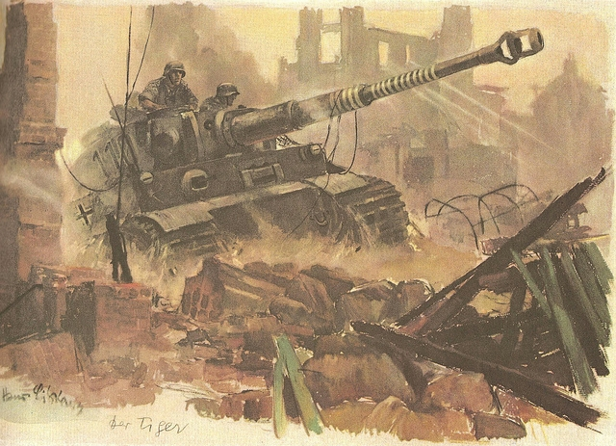
Dintr-o dată, se aude alarma, trupele inamice intraseră pe teritoriul nostru și trebuia să facem tot ce ne stătea în putință să le oprim. Într-un moment de disperare pentru a ne salva pe toți, Generalul Burcea ne ordonă să ne luam toate proviziile și să plasăm bombe în baza noastră generală pentru a ademenii inamicii. Cum s-a şi dovedit, planul a fost unul excelent, inamicii fuseseră ademeniţi în bombe şi omorâţi toţi deodată. Nu aveam timp să ne bucurăm oricum, trebuia să ne construim o bază nouă şi repede. În fine, nu a fost mare lucru, în 2 zile totul a fost reconstruit, nimic estetic.
Luptele tot continuau, conducătorii lumii incearcă să stabilească pacea , dar fară folos, nimeni nu vrea sa dea înapoi.
Generalul îmi ordonă să plec într-o batălie cu divizia lui Mocanu, care cu toate că nu mai dădea bine cu capul, tot era numit comandant peste acea infanterie. Acesta se simțea tot mai rău și îsi pierduse cam de tot mințile, prefera să iasă afară să tragă cu arma decât să vină să mănânce sau să se odihnească la bază și îl mai apuca din când în când un râs bolnav, te speriai de el.
Ajunși pe front, inamicul era pe câmp deschis şi Mocanu pregăteşte o ambuscadă. Bogdan, un soldat novice şi ce-i drept cam prost, face o greşeală majoră și dezvăluie inamicului poziția noastră, planul lui Mocanu fiind distrus. Până la urmă, acea luptă este câştigată de către noi, fără vreun rănit, dar la un moment dat, Mocanu apucă puşca şi-l împuşcă pe Bogdan râzându-i în faţă şi batjocorindu-l pentru greşeala facută.
-Vă omor pe toți! Numai imbecili în infanteria asta, zise Mocanu.
Fiind cu spatele la mine, n-am putut să ezit și i-am tras un glonț în cap, acesta căzând secerat la pământ. Întorcându-ne la bază, generalul află de uciderea superiorului. Între timp, conducătorii stabilesc pacea și reușim să ieșim din război cu bine.
-Păi, bunicule, cu tine ce s-a intâmplat? ce ți-a făcut Generalul Burcea când a aflat că l-ai omorât pe Mocanu?
Dintr-o dată, se aude un strigăt:
-CORDONEANU, INAPOI IN CELULĂ!
-O să-ți spun la următoarea vizită...

FRICOSUL
Berci Daniela, clasa a XII –a C
Opt decembrie, fulgi de nea se aştern zi de zi pe pământul a cărei culoare s-a făcut roşie. Ies din cort şi privesc cum războiul ia amploare.Oare cât ne mai putem ascunde? Se va termina? Regele meu este neînfricat,puternic şi nemilos; mă tem că va muri în bătălie iar eu un simplu servitor ce ascult, îngrijesc şi ascut săbiile ce vor face vărsare de sânge...eu, nu pot face nimic.
Au trecut săptămâni şi gândul îmi este din nou pierdut. M-am hotărât. Nu pot lăsa ca acest război să continue. Îl voi opri! Îmi voi folosi puterile magice indiferent de pedeapsa care mi se va da. Am pornit spre bătălie, planul meu rămâne acelaşi inse mă tem de reacţia stăpânului meu. El urăşte magia,toţi cei care au avut puteri magice au primit pedeapsa cu moartea. Voi încerca să îi spun. Adevărul îl va durea dar niciodată nu este prea târziu.
-Stapane! Stăpâne! Aşteaptă-mă, Măria Ta !
-Oh...te mişti ca o bătrână !
-Grăbeşte-te, trebuie să ajungem cât mai repede, trebuie să încheiem acest război !
-Dar...cum poate o armată de cinci sute de oameni să oprească un aşa război?
-Asta este sinucidere!
-Mai taci, laşule!
-Îi voi spinteca rând pe rând, le voi tăia capetele, mâinile, sabia mea le va strapunge inima!
Am avut o ezitare, nu i-am putut spune ! Dar am găsit o cale mai uşoară. Vântul bate cu putere, iar mâinile, picioarele şi chipurile ne sunt îngheţate. Bătălia a început, sunt peste cinci mii de morţi, iar numărul lor este în creştere. Zăpada albă nu mai există pe aceste pamanturi, acum este un lac de sânge. Privesc împrejur, dar nu îmi zăresc regele, firar l-am pierdut. Nu mai este timp trebuie să fac vraja,dar mai întâi să mă transform intrun bătrânel pentru a nu îmi cunoaşte nimeni identitatea. Zis şi făcut! Din două lovituri cu bastonuol fermecat pământul crapa în două. Am reuşit să îi speri dar bătălia încă continuă. Mai puternic, mai puternic mi-am zis, atunci dintr-o singură lovitură pământul se împarte în două. Acum nimeni nu poate traversa această prăpastie. Duşmanii sunt separaţi, războiul s-a încheiat!
-Dar, tată, cu stăpânul tău ce s-a întâmplat?
-Fiule, regele meu crede că în timpul războiului am stat ascuns, m-a numit laş, iar numele mi l-a schimbat în fricosul. Ha! Credulul, i-am salvat viaţa!
-De aceea vecinul de lângă noi, prietenii, chiar şi mama te strigă „fricosul”

O VIAŢĂ SUSPENDATĂ
Burada Lorena, clasa a IX –a C
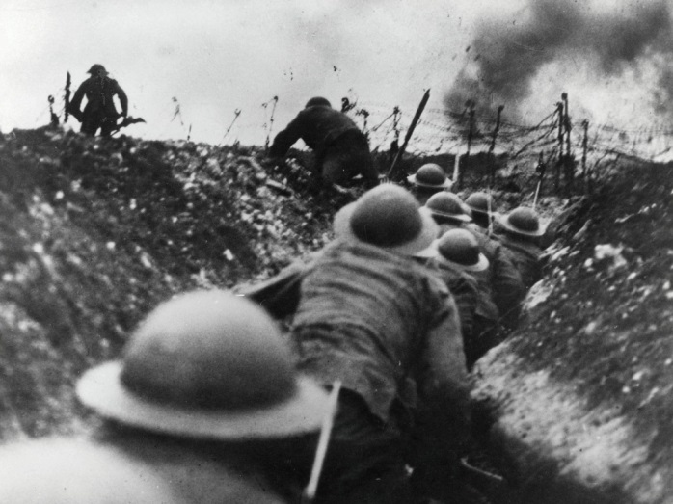
Destinul de multe ori ne încurcă pașii spre un viitor fericit... Scriu grăbit pe genunchi din tranșee, într-un scurt moment când liniștea s-a așternut. Cu lacrimi pe obraji, scriu mamei mele, dorindu-mi o strângere în brațe. Sunt trist şi uneori mă pierd şi nu mă regăsesc. De ce? De ce eu? Pentru ce? Au pus stăpânire pe sufletul meu. Sfâșiat mă uit la Orizont sperând să văd o rază de soare, dar fumul negru şi des ne cuprinde, un mort, un erou, şi altul şi altul cad frații mei pentru țară. Cu o bucată de cârpă murdară şi udă îmi șterg faţa lăcrimată, încercând să-mi ajut frații răniți. E greu să vă trasmit ce simt, ce văd, ce trăiesc din tranșee. Aici mâncăm, dormim şi ne spălăm cu un strop de apă.
Nu există cuvinte pentru a descrie condiţiile, stăm într-o cameră sub pământ, cu pereți mâloşi. Podeaua e acoperită de noroi, dormim o oră pe noapte toți în picioare, iar deseori ne trezesc șobolanii care aleargă pe umeri sau pe picioarele noastre. Liniștea care se așterne pentru puțin timp e apăsătoare şi rece .
Am ochii umezi de frig şi de frica şi mă gândesc din ce în ce mai des că poate mâine nu mai sunt. Dar sunt un soldat din prima linie, iar soldați nu plâng niciodată. Prind aripi şi inima îmi bate din ce în ce mai tare. Sunt un erou! O să plec purtând în piept mândria că am stat întodeauna drept, deşi câteodată nu mai contează pentru că toate dor. Îmi este dor de tot, îmi este dor de casa mea, dar mai ales de mama. Îmi tresare un fior de fericire că poate mâine sau în viitor voi avea şi eu o familie, un copil sau poate azi pentru mine este ultima zi. Mă rog la Dumnezeu să fie pace, să ne întoarcem acasă cu bine, iar soarele să zâmbească din nou pe pământ .

SUFLET DE COPIL
Umbriţă Andreea, clasa a XI –a C
Venise şi momentul inevitabil. Voiam să-mi apăr ţara, eram hotărâtă, a doua zi mergeam la război !
Era ultima seară în care îi citeam poveşti copilaşului meu care mă tot intreba: „ Mami de ce pleci să te baţi, tu eşti femeie?”, răspunzându-i de fiecare dată cu un zâmbet spunând: „Ai o mamă curajoasă!” şi mă strângea tare în braţele lui firave. Dimineaţa următoare îmi iau rămas bun, fără să mă uit în urmă, şi plec pe un drum care duce spre nicăieri sperând că într-o zi mă voi întoarce acasă. Mergeam gânditoare prin ceaţa deasă ce se năpustea asupra străzilor, căutând noi viteji. Merg ce merg, dau peste o armată uriaşă de bărbaţi, mă simţeam străină şi nesigură, dar lor nu le păsa, ei aveau un singur scop: războiul. Un soldat îmi aruncă o armă. Era foarte grea, o ţineam pe umăr fără să dau semne de slăbiciune.
Ajunsesem pe front. Ploaie de gloanţe, îmbrânceli, sunete asurzitoare, ne luptam pentru capitala Bucureşti. Nu o să uit niciodată toamna şi ziua de 29 noiembrie 1916. Se simţea şi frigul, aveam buzele uscate, mâinile îmi tremurau şi de frică şi de frig. Stăteam pitiţi în grote, spionam ca nişte şoimi... era momentul meu, mă ridic uşor, mă târăsc pe câmpul groazei şi trag! Un soldat la pământ, prima mea victimă. Voiam să mă retrag şi atunci am simţit cu adevărat gustul fricii, moartea îmi juca feste, gloanţele dansau în jurul meu.
La Călugăreni va avea loc o luptă crâncenă, puteam s-o presimt. Aveam muşchii încordaţi de teamă, stăteam cu gândul acasă, dar nu mă lăsam distrasă, încep în forţă. Eram ca o hienă ce-şi căuta prada, îi omoram cu ură şi totodată cu iubire pentru patrie. Oboseala îşi făcea apariţia, încercam să o înfrunt, fiul meu îmi transmitea energia de a merge mai departe.
Începusem iar. Duşmani doborâţi la pământ de o femeie, eram mândră, dar se părea că norocul mă părăsise, cad jos. Vedeam cum valuri de nisip se ridică în jurul meu în timp ce o durere îmi înconjoară piciorul, eram inconştientă. Cineva mă căra în spinare, mă gândeam că un inamic nu mi-ar fi cruţat viaţa. Mă lasă încet, jos, încercând să-mi oprească sângerarea piciorului. Era un bărbat înalt şi chipeş, se uita fix în ochii mei înlăcrimaţi de durere. Mă îndrăgostisem pe câmpul de război.
Mă reîntorc la luptă, şchiopătând, plină de ostilitate, ura mă orbise... trăgeam în stânga şi-n dreapta, ţipam...ţipam de tristeţe, şiroaie de lacrimi cădeau pe obraz, voiam să-mi sărut fiul.
Ultimul glonţ luase forma unui om, eram străpunsă în piept de o „mână” ce voia să-mi scoată inima. Mă zbăteam într-un loc cu mulţi oameni plin de singurătate. Închid ochii alene...lăsasem acasă un suflet de copil stingher.

PRIMUL RĂZBOI MONDIAL ÎN LITERATURA ROMÂNĂ
Chircan Alma, clasa a XII – a C
Primul Război Mondial a fost un eveniment istoric important pentru România, unul memorabil pentru aspiraţiile poporului român de unitate şi existenţă a unui stat naţional. La sfârşitul acestui război, România a obţinut „întregirea“ prin unirea Transilvaniei, Bucovinei de Nord şi Dobrogei de Sud cu Principatele unite anterior, în 1859. De aceea, după război, el a fost numit Războiul de Reîntregire.
Literatura română scrisă imediat după acest război, precum şi cea scrisă la mulţi ani şi decenii după el, despre război au prezentat în general caracterul său eroic, în care personajele, soldaţii, ofiţerii, generalii sau chiar regele Ferdinand I şi regina Maria (de origine engleză) luptă împreună, eroic, câştigând victorii împotriva unui inamic superior şi mai bine înarmat.
Povestirile şi poemele au prezentat în special faptul intrării în război a României ca pe un lucru „just“ şi legitim, pentru eliberarea Transilvaniei şi a populaţiei sale, în majoritate române, aflate sub ocupaţia Imperiului Austro Ungar, ca şi a Basarabiei, ocupată de Imperiul Rus în 1818. În acelaşi timp, lupta germanilor şi a aliaţilor lor, în special a bulgarilor, a fost considerată „injustă“ şi fiind un act de „ocupaţie“, ceea ce a fost de fapt cazul pentru Muntenia şi Dobrogea până către sfârşitul războiului.
„Justă“, „legitimă“ şi „eroică“ a fost considerată şi însăşi hotărârea regelui, în condiţiile în care el era membru al unei dinastii germane, de a se alătura forţelor Antantei. Influenţa reginei Maria în favoarea acestei hotărâri şi prezenţa ei pe front, în ajutorul răniţilor şi susţinând moralul soldaţilor, au fost reflectate în literatură şi în tradiţia orală, conferind o mare popularitate acestei regine. Astfel a apărut în limba română expresia „mama răniţilor“, ce s-a aplicat la început reginei în chip serios, pentru a deveni apoi o numire ironică pentru cei ce arată un interes exagerat şi nesolicitat pentru necazurile altora.
Literatura despre război, în general de proastă calitate, a consacrat eroi aproape populari şi legendari, cu toate că ei au existat şi în realitate. De pildă, căpitanul Grigore Ignat, ofiţer real, a căpătat proporţiile unui erou mitologic, precum Ahile sau Hector. Încă mai mult a fost mitizată Ecaterina Teodoroiu, „eroina de la Jiu“, o fată din Tîrgu Jiu care a activat ca voluntară în armata română. Ea s-a comportat eroic, murind în luptă. În timpul războiului şi după acesta, ea a devenit o eroină, o Jeanne d’Arc, povestiri despre ea apărând în cărţile de citire. Numele lui Eremia Grigorescu (general român) şi al Ecaterinei Teodoroiu au fost şi sînt purtate de şcoli militare şi civile, de nenumărate străzi şi pieţe din România.
O mare importanţă în literatură a fost dată ultimei bătălii importante de pe frontul de Est, cea de la Mărăşeşti (1917), care a opus armatei române, secundate de unităţi ruseşti tot mai puţin motivate, armata germană, a generalului Mackensen. Bătălia a fost rezultatul tentativei germane de a sparge frontul românesc în regiunea cursului inferior al râului Siret. Bătălia a fost un eşec pentru germani, care nu au reuşit să treacă spre Iaşi. Generalul român Eremia Grigorescu a condus rezistenţa Armatei I române grupate pe doi afluenţi ai Siretului, Putna şi Şuşiţa. Reorganizarea armatei române de către misiunea militară franceză a generalului Berthelot în prima jumătate a anului 1917 a contribuit la rezultatul acestei bătălii, defavorabil germanilor. A rămas în mitologie şi literatură deviza generalului Eremia Grigorescu: Pe aici nu se trece!
După cel de al Doilea Război Mondial, literatura scrisă sub regimul comunist a continuat să amplifice miturile Primului Război Mondial, desigur cu omiterea rolului regelui şi reginei, ocultînd rolul „clasei politice burgheze“. Eroul acceptat a rămas „poporul român“, luptător pentru întregirea sa şi câţiva reprezentanţi ai lui, precum Eremia Grigorescu, Ecaterina Teodoroiu, căpitanul Ignat.
În literatura română scrisă în comunism, al Doilea Război Mondial are o prezenţă foarte slabă. Cauza este că, din 1941 şi până la 23 august 1944, armata română a luptat de partea Germaniei şi încă mai rău pentru regim împotriva Uniunii Sovietice. Aşadar, Primul Război Mondial rămânea un subiect mai bun de propagandă. Cu toată literatura eroică (a sentimentelor bune care fac literatură proastă) şi cu toată propaganda comunistă, există în literatura română câteva opere eminente despre Primul Război Mondial, aflate printre cele mai preţioase capodopere ale prozei noastre. Mă refer la mari romane precum: Pădurea spînzuraţilor (1922, reeditat în 1922, 1925, 1926, 1928, 1932, 1940 etc. şi scris după nuvele ca Iţic Ştrul dezertor, Catastrofa, Hora Morţii, 1921) de Liviu Rebreanu, Întunecare (1927-1928) de Cezar Petrescu şi poate mai ales Ultima noapte de dragoste, întâia noapte de război (1930) de Camil Petrescu.
Trebuie, de asemenea, menţionate: romanul de mare succes în epocă Fata moartă, (1937), de Ioan Missir (1890-1945), unica operă a autorului, fragmentele despre Primul Război Mondial şi despre războiul balcanic de Petru Dumitriu din marele său roman de 2000 de pagini Cronică de familie (1957). Sunt de amintit poeziile de război ale lui Camil Petrescu: Versuri. Ideea. Ciclul morţii, (1923), povestirile lui Gheorghe Brăescu (1871 1949), un ofiţer, mare rănit de război, care se referă la viaţa militară, inclusiv la Primul Război Mondial, ca şi memoriile poetului George Topârceanu, care a fost printre combatanţii care au luat parte la înfrângerea dezastruoasă a armatei române de către forţele bulgare la Turtucaia, pe malul Dunării. Aceste memorii au fost publicate în 1918, îndată după război. Memoriile sale de prizonier, Pirin-Planina, au apărut în 1936.
Toate aceste opere prezintă realitatea războiului prin personaje vii şi puternice, fără nicio intenţie de a da războiului o imagine eroică. Personajele principale ale romanelor amintite sunt ofiţeri români, intelectuali rafinaţi şi dilematici, nu comandanţi, ci luptători în prima linie. Ei nu sunt militari de carieră, ci rezervişti sau voluntari.
Totuşi personajele Ştefan Gheorghidiu, Apostol Bologa, Radu Comşa se disting în lupte. Inteligenţa lor, care îi determină la aprecierea lucidă a realităţilor războiului, îi ajută să fie mai abili decât alţii. Asta nu îi împiedică pe primii doi să ajungă la gânduri de dezertare din motive diferite. Iar Bologa chiar o face, cu consecinţe fatale.
Viaţa militară, din interiorul ei, a fost prezentată credibil de Gh. Brăescu, fost luptător în Legiunea Străină, apoi ofiţer român, prizonier ca maior în Germania. El s-a consacrat literaturii după 1918, când a revenit în ţară şi a fost avansat la gradul de general. Subiectele din viaţa militară în timp de pace şi de război arată slăbiciunile soldaţilor, în general proşti şi pe ale ofiţerilor: inculţi, abuzivi, parveniţi. Mizeria şi absurdul copleşesc aceste personaje, la fel ca pe un locotenent rămas în ariergardă, în Primul Război, ca să distrugă un pod în calea inamicului care începe a se zări. El nu primeşte telefonic ordinul de distrugere pentru motivul că generalul, fiind ramolit, nu îşi găseşte galoşii. Când constată că îi are de fapt în picioare, ordinul este dat.
Pentru literatura română, ca şi pentru mitologia modernă a românilor, Primul Război Mondial a avut şi prezintă încă o mare importanţă.

EXPLOZIA
Ilie Madalina, clasa a IX – a C
La data de 28 iulie 1914 România a intrat în primul război mondial alături de încă 51 de ţări din toată lumea .
Primul război mondial s-a soldat cu moartea a peste 9 milioane de oameni, oraşe distruse şi familii care au rămas fără case şi fără persoanele dragi, ţara transformându-se într-o ruină .
Primele bombardamente din istorie au avut loc în primul război mondial, iar patru dintre cele mai mari imperii din lume au fost distruse şi anume: imperiul German, Austro-Ungar, Otoman şi Rus .
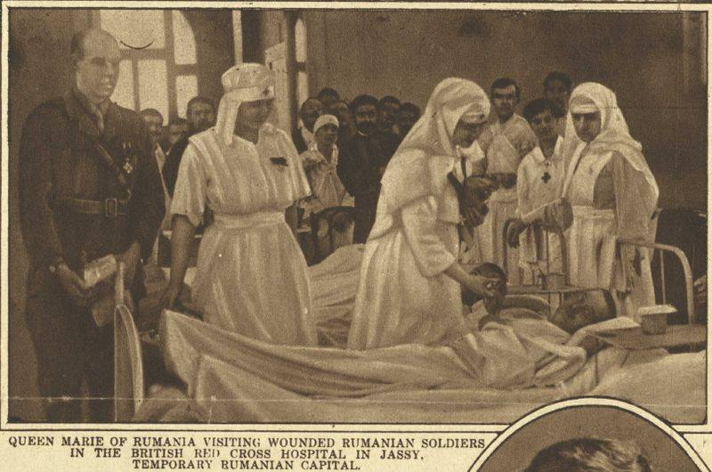
Tocmai ce terminasem facultatea de medicină şi în sfârşit am ajuns să fiu doctoriţă, acesta fiind cel mai mare vis al meu din copilărie. Norocul meu a fost că la 3 luni după aceasta am fost recruţată să mă duc pe front pentru a îngriji răniţii din armata romană care luptau în război. Nici nu am putut să-mi imaginez ce-am să pot găsi acolo, dar odată ajunsă m-am îngrozit de acest tablou înspăimântător plin de o cruzime rară în care oamenii sufereau şi rămâneau mutilaţi pe viaţă, atât fizic cât şi psihic din cauza imaginilor groaznice pe care le-au văzut şi le-au trăit. Alături de ceilalţi medici şi asistente, îmi dădeam toată silinţa pentru a salva câţi mai mulţi oameni răniţi care aveau neapărată nevoie de noi. Cu toată silinţa pe care noi ne-o dădeam oricât de mult ne doream tot nu puteam să salvăm toţi soldaţii răniţi. Lipsa medicamentelor ne afecta în munca noastră pe care o depuneam şi misiunea pe care o aveam, şi anume să salvăm cât mai mulţi oameni posibil. Atunci când exploda câte o bombă, noi ştiam că munca noastră va deveni din ce în ce mai grea pentru că sute de oameni care se aflau la locul exploziei au avut de suferit răni grave pe care trebuia să le tratăm. Nici medicamentele, nici frigul, nici mâncarea, rănile sau altele nu ne făceau misiunea destul de dificilă încât să spunem că ne dăm bătuţi. Ceea ce era cu adevărat o tragedie pentru noi era atunci când nu puteam salva o viaţă pentru care ne luptăm din răsputeri. Am făcut tot posibilul ca să putem ţine cât mai mulţi oameni în viaţă, deoarece treaba noastră era cel puţin la fel de grea că a soldaţilor de pe câmpul de luptă .
Timpul a trecut, iar vestea că războiul s-a terminat, ne-a bucurat enorm pe toţi.
Faptul că în sfârşit am putut spune "s-a terminat" după atâta muncă şi chin ne-a făcut să simţim că efortul nostru nu a fost în zadar şi că am fost răsplătiţi cu cel mai frumos cadou din lume.
Ziua de 11 noiembrie 1918 va rămâne în sufletele tuturor oamenilor care au trăit acea experienţă .

FLAGELUL UCIGAŞ
Iustulin, clasa a IX - a C
Cea mai mare rană a omenirii este războiul. Numai în secolul al-XX-lea au fost purtate două războaie mondiale unde au murit extrem de mulţi oameni. După un secol îngrozitor am ajuns în mileniul al-III-lea şi ne-am aşteptat ca omul să fie mai înţelept. Adică, dacă îşi cunoaşte istoria, greşelile semenilor lui îşi poate învăţa din ele. Atunci de ce mai există războaie în lume? Cum se face că în fiecare zi există câte un obstacol oamenilor?
Războiul nu a mai fost niciodată punctul forte al oamenilor. Omului i-a fost dat să trăiască în pace. El are nevoie de o familie, linişte sufletească şi comunicare, nu de haos şi război.
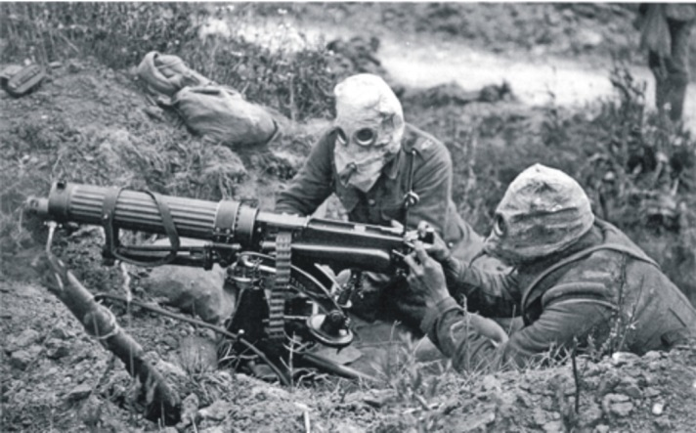
Într-o zi, cam pe la prânz doar ce am venit de la antrenament, zăresc un avion imens pe cerul liniştit de iunie, nu era un avion oarecare, era un avion de război ce avea la bază o rachetă. Când am luat bicicleta l-am urmat şi am văzut că a dat drumu la rachetă. Când am văzut ce se aflase acolo un am era pitit în apropierea mea lângă un tufiş, am văzut că era împuşcat, aşa că i-am dat o mână de ajutor şi l-am bandajat. După ce l-am ajutat i-am luat puşca şi l-am aparat de inamici, nu a fost uşor, am împuşcat cam 15, iar el mi-a spus că-mi va mulţumi toată viaţă pentru ajutorul dat. Mi-a sugerat să sap o groapă mică. Eu nu ştiam de ce îmi spusese să sap o groapă aşa că am făcut cum mi se spuse. După ce am săpat din ce în ce mai adânc am dat peste o bucată dura de metal, acolo se afla bază militară subterană. După ce l-am ajutat să intre acolo mi-a zis că el este generalul bazei militare.
Uimit i-am spus să-mi prezinte ce era acolo. Acolo nu era o simplă bază militară, acolo era un fel de depozit cu tancuri. M-am urcat cu el într-un tanc şi ne-am îndreptat spre un tunel care făcea ieşirea din munte. Când am ajuns aproape de câmpul de luptă a tras cu un proiectil unde au murit mulţi oameni. După această zi l-am rugat să mă ducă acasă şi a acceptat. Când am ajuns şi am ieşit din avion o lumină puternică m-a pătruns. Era doar lanterna mamei cu , care mă trezea pentru a lua masa.

PĂMÂNT ÎNSÂNGERAT
Fratica, clasa a IX –a C
Războiul a început şi pentru noi. Eram infirmieră într-un spital de companie, nu departe de linia unu, în apropiere de Mărăşeşti. Se duceau lupte grele, armata română rezistă eroic şi eu nu aveam prea mult timp să mă gândesc ce caut în acest loc. Cu câteva zile în urma eram în Bucureşti şi mă plimbam pe Calea Victoriei cu locotenentul Stamatoiu, vechiul meu iubit. Era ultima noastră plimbare înainte să plecăm pe linia frontului, în Moldova, el la o unitate de vânători de munte pe linia Carpaţilor.
Atunci priveam războiul puţin nedumerită, nu ştiam cât de atroce poate să fie. Dar m-am dezmeticit repede, odată ce am ajuns la spitalul de companie, unde am fost repartizată.
Răniţii soseau continuu, nu aveam timp să mă dezmeticesc şi la început mi-a fost foarte greu. Am crezut că nu am să resist prea mult timp.Dar încet, încet am început să mă obişnuiesc. Acum înţelegeam pentru prima dată ce înseamnă războiul.Veneau din ce în ce mai mulţi oameni mutilaţi, cu răni grave. Toată lumea se agita, saloanele erau pline de pacienţi şi de-abia făceam fata. Ultimile imagini pe care le vedeam erau halatele noastre pline de sânge.
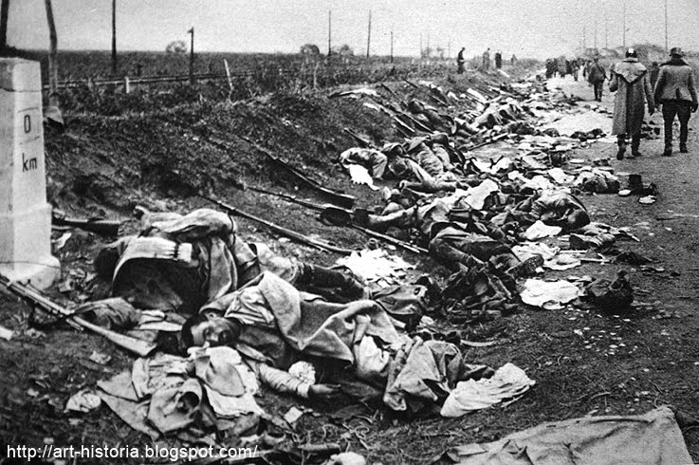
Pentru acei pacienţi probabil eram salvatoare,cele care îi salvăm de la moarte. Noaptea,când aveam câteva ore libere, mă gândeam dacă războiul se va opri vreodată. Nu puteam să trăim în pace pe acest pământ? Sunt războaiele o pedeapsă Dumnezeiască? Mă gândeam la aceste lucruri, deoarece mi-era milă de aceşti oameni care mureau pe paturile spitalului sau erau schilodiţi pe viaţă. Pe de altă parte nu puteam să nu admir curajul ostaşilor noştri care erau bine echipaţi şi instruiţi şi care săvârşeau atâtea fapte de eroism pentru a-şi apăra ţara.
Soldaţii germani îmi păreau nişte monştri,cavaleri ai Apopcalipsei sau nişte mecanisme bine unse,dar fără suflet. Spitalul de companie era chiar lângă front, se auzeau bubuitul tancurilor şi răpăitul mitralierelor,era o atmosferă ireală, se auzeau ţipete,blocurile cădeau,răniţii erau tot mai mulţi şi nu mai ştiam ce să facem. Atunci am înţeles că iadul este aici pe pământ şi ne acoperise cu totul.
Eram ca într-un film de groază care nu mai voia să se termine. Voiam cu orice preţ să se încheie totul, să credem că suntem într-un vis şi să ne trezim.
În pauză de odihnă am aţipit obosită, gândindu-mă că mă voi trezi a doua zi într-o lume fără război, fără răniţi, fără morţi.

BUNICII - EROII MEI
Salca Aurelia, clasa a IX-a C
A trecut mult timp de la război, dar de fiecare dată când îmi vizitez bunicii, îmi place să le ascult poveştile din vremea războiului. Bunica a fost asistentă medicală, iar bunicul soldat şi de fiecare dată îmi spun câte o aventură pe care au trebuit să o înfrunte cu mult curaj şi patriotism.
Ultima poveste sună aşa: ,,Eram pe câmpul de bătălie şi încercam să supravieţuim atacurilor duşmanilor. Nu mai aveam muniţie, iar o parte dintre soldaţi şi-au dat ultima suflare tot luptând. Erau mulţi răniţi, surorile medicale aproape nu mai puteau face faţă când vedeau că atâţia răniţi mureau în faţa lor, iar ele nu îi puteau ajuta. Deodată comandantul strigă: ,,Retragerea!", iar soldaţii rămaşi încetează focurile de armă şi se strâng toţi unde comandantul avea să ne comunice ceva: ,,Am chemat întăriri şi trebuie să sosească. Acum, mai mult ca niciodată trebuie să luptaţi cu mult curaj şi să daţi dovadă de patriotism faţă de ţară, deoarece noi suntem singurii pe care o putem salva." Aceste cuvinte au întărit inima soldaţilor care erau lipsiţi de speranţe. Comandantul vine la mine şi cu multă seriozitate îmi spune: ,,Un trăgător de elită bun trebuie să poată ucide fără emoţie, metodic şi personal. Personal pentru că e foarte dificil când vezi prin lunetă culoarea ochilor victimei tale, şi frică şi oroarea care i se ivesc pe faţă. Orice bun soldat poate să îndeplinească acest gen de misiune odată. Abia a doua sau a treia oară când amintirile încep să-l obsedeze poate fi deosebit soldatul bun de trăgătorul de elită." Cuvintele comandantului mi-au îngheţat sângele în vene, dar mi-au dat şi curajul necesar pentru a lupta până îmi voi da ultima suflare.
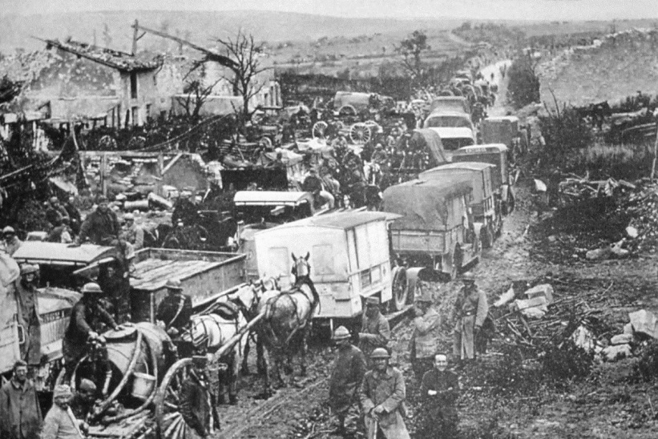
Când am revenit iar pe câmpul de luptă, m-am trezit cu duşmanul fix în faţa mea. Reuşise să treacă de ceilalţi soldaţi şi venise cu scopul de a ne spiona. Deodată s-a oprit brusc şi s-a uitat în direcţia mea. Era foarte apoape de mine şi i-am văzut ochii holbaţi de surpindere, dar în acelaşi timp avea şi o privire ucigătoare care te pătrundea până în adâncul inimii. Se îndrepta spre mine orbit de o furie nemărginită şi cu puşca ridicată, fiind gata în orice clipă să apese pe trăgaci, când deodată cade ca secerat de cinci gloanţe la picioarele mele. Eu, speriat, fac un pas înapoi şi realizez cum comandantul mi-a salvat viaţa, apoi îmi îndrept privirea spre duşmanul care se zvârcolea într-o baltă de sânge în faţa mea. Atunci îmi trece cumplitul gând că în locul lui aş fi putut fi eu. Eram copleşit de ultimul eveniment întâmplat, însă comandantul a venit la mine şi mi-a dat suficient curaj pentru a trece peste şi pentru a lupta în continuare. Când am revenit pe câmpul de luptă alături de comandant, întăririle deja sosiseră, iar victoria era aproape a noastră, când deodată îmi arunc privirea la comandant, iar acesta cade jos într-o baltă de sânge. Inamicul care trăsese, în secunda următoare a fost ciuruit de gloanţe. Eu eram în stare de şoc, în timp ce ceilalţi se bucurau de victorie, eu priveam cum omul care mi-a salvat viaţa, acum zace mort la picioarele mele."
Povestea bunicului m-a copleşit. Stăteam în faţa lui, cu ochii plini de lacrimi, tot aşteptând să-mi spună cum comandantul nu a murit şi l-a salvat cineva, însă bunicul mă ia în braţe şi mă sărută.
Din păcate, în război, multă lume a murit, toţi fiind nişte oameni minunaţi care au dat dovadă de patriotism faţă de ţară. Au murit oameni nevinovaţi, care doreau să-şi protejeze ţara şi nu voiau să lase duşmanului toate bogăţiile ţării lor, aşa că singurul lucru pe care au putut să-l facă pentru a-şi îndeplini dorinţa a fost să lupte, dar din nefericire unii au murit pe câmpul de bătălie, iar alţii mai trăiesc şi acum, asemenea bunicului meu.

CONFESIUNI
Ruican Bianca-Maria, clasa a XI - a C
Primul război mondial, lua sfârşit după lupte crâncene, lupte de lungă durată, lupte sângeroase , lupte cu pierderi şi materiale şi omeneşti. Momentele grele înca mai continuau la puţin dupa terminarea acestuia, şi totuşi, am simţit pe pielea mea fiecare moment, am simţit fiecare miros de la praful de puşcă, şi am văzut cu oamenii mor pe capete pe frontul de luptă.
Am văzut cum copiii îşi părăsesc casele, îşi părăsesc părinţii pentru a lupta în continuare pentru pace şi linişte.
Scopul meu în acel râzboi, a fost să găsesc o soluţie pentru fiecare dintre părţi, să mulţumesc pe toată lumea. Dar din păcate faptele mele bune, nu cred au adus ceva bun în afară de cea mai mare mişcare din istorie, Primul Război Mondial .
În acele momente, tratatele de pace şi întâlnirile oficiale între marii conducători, erau degeaba. Influentele erau prea mari, setea de avere, setea de a avea cât mai mult, setea de cucerire a teritoriilor neocupate şi împărţirea lor.
Nu mi-am imaginat vreodată ca iadul chiar poate să existe şi pe pământ. Încercam din toate puterile mele să opresc aceasta catastrofa, dar era imposibil . Eram omul care încerca să aducă pacea, omul care voia sa instaureze un al mod de a supravieţui, de a comunica şi de a dezbate lucrurile într-un mod oarecum corect. Doar dezastrul de după război i-a făcut să realizeze că am avut dreptate. Nu ştiu cât de mult s-au liniştit apele, eu m-am retras undeva departe de toată harababura respectivă. Mi-e greu să ştiu că poate iar ne va lovi un val de pierderi. Vreau doar să stiţi că acel război , a fost cel care a instrigat la lupta pe mai departe. Ei rezolvau pe atunci totul cu aşa-zisele “tratate de pace” şi cand, de fapt, erau planuri de luptă când nimeni nu se aştepta. Sper că ceea ce am încercat eu, pentru ceea ce am luptat eu, un simplu asistent al generalui Austro-Ungar să le fie de folos şi pe mai departe.
Înca mă caută, vor să ştie de ce am plecat, de ce m-am retras aşa de brusc. Dar ei erau doar în spatele acestor lucruri, ei nu vedeau câtă traumă şi suferinţă, era, de fapt, în ceea ce faceau.
Sper ca în anii ce vor urma, sutele de ani, să nu se mai repete aceeaşi poveste. Şi dacă se va repeta , nu cred că s-ar mai putea ameliora, scopurile vor creşte şi oamenii vor cere din ce în ce mai mult .
Oamenii vor uita să fie raţionali.
Greşelile făcute în trecut nu ar trebui să se mai repete, ar trebui să învăţăm din ceea ce s-a întamplat. A fost greu pentru toată lumea.
Cu greu povestesc despre acest masacru, dar o fac pentru cei care şi-au dat viaţa ca să ne fie nouă bine în anii ce vor urma, pentru cei care şi-au părăsit familiile pentru front .
În concluzie, acest război a fost doar dorinţa marilor puteri de a avea mai mult decât le era de folos, puterea absolută faţă de toţi locuitori şi îşi impuneau respectul prin temutele lor închisori sau lagăre.
Viaţa de război e grea şi nu numai atât, viaţa de război e dureroasă .
Sper ca peste ani şi ani când cineva va reciti această scrioare, să realizeze că nu prin luptă rezolvi totul, nu prin război, ci prin pace şi linişte, dar ei nu au înteles .

MEMORIILE UNUI SUFLET
Obeanu Celina-Maria, clasa a IX - a C.
Când mă gândesc la primul Război Mondial, îmi vin în minte ororile acestuia: foamea, lipsa căldurii şi nu în ultimul rând, moartea.
Am trăit acest război încercând să aduc speranţă şi să alin suferinţa. Cursurile de Cruce Roşie pe care le urmasem şi lipsa personalului medical m-au aruncat pe front ca soră medicală într-o viaţă crudă pe care nici măcar nu mi-o imaginasem.
Primul Război Mondial a început în anul 1914, la el participând 33 de state de pe 5 continente, durând 52 de luni. A fost fără precedent în istoria omenirii ca amploare, arie de desfăşurare şi durată.
În timpul războiului am avut ocazia să îngrijesc răniţii din 'Batalia de la Turtucaia' ce a avut loc în anul 1916. Armata română suferind cu această ocazie, o grea înfrângere. Am fost alături şi am trăit înfrângerea bravilor noştri ostaşi. În această luptă au fost 6.000 de morţi şi 28.000 de militari.
Ţipetele lor de durere şi de disperare încă le mai aud şi astăzi. Umblam printre răniţi cu lacrimi în ochi, gândindu-mă că sunt fraţii, părinţii, iubiţii noştri.
Dormeam doar 2-3 ore pe noapte, încercând să le stăm alături cât mai mult, să le alinăm durerea. Răniţii veneau încontinuu, iar starea unora era atât de gravă încât nici nu ştiai ce să tratezi mai întâi. Era cumplit şi datorită lipsei de instrumente medicale şi medicamente. Credeam că niciodată nu se va sfârşi acest coşmar.
În permanenţă eram cu toţii expuşi la accidente, la infectarea cu diverse boli contagioase şi singurul în care ne pusesem întreaga nădejde era Dumnezeu. Anotimpurile treceau unul după altul, iarna paralizându-ne cu frigul ei, iar vara răspândind cu multă uşurinţă epidemiile.
Am avut privilegiul de a-i vedea pe soldaţii români care şi-au apărat ţara cu eroism dând dovadă de multă vitejie. Mulţi dintre ei nu s-au mai întors întregi acasă ori nu s-au mai întors deloc.
În mai 1918, guvernul român a fost nevoit să încheie o pace înrobitoare cu Germania. Pe lângă vieţile pierdute, timp de 90 de ani bogăţiile ţării noastre urmau să fie acaparate de Germania.
Mai mult de 9 milioane de persoane au fost ucise pe câmpurile de luptă ale războiului şi mai mulţi şi-au pierdut viaţa în spatele liniilor frontului. Trăind toate acestea, pot să vă spun dragii mei, că niciodată nu trebuie uitaţi cei care au plătit libertatea ţării noastre cu preţul vieţii lor şi că vor rămâne pentru totdeauna EROII NOŞTRI!
REFLECŢII LITERARE
Dumitru Speriatu Daniela Denisa, clasa a XI –a B
Să scrii tocmai despre război înseamnă să mergi până departe în străfundurile fiinţei umane, să încerci să înţelegi ceea ce unii nu vor avea nevoie să înţeleagă niciodată.Oamenii se tem de război; oamenii, în marea lor majoritate, preferă pacea, preferă perioadele în care nu trebuie să gândească sau să simtă mai mult decât e necesar existenţei cotidiene.
Când am studiat la şcoală tema războiului, m-am pierdut în miile de pagini din Război şi pace, am iubit Întâia noapte de război din romanul lui Cămil Petrescu şi n-am înţeles pentru ce a mai ştirbit din substanţa romanului cu povestea aceea searbădă de dragoste, până târziu, când m-am izbit ceva mai tare de viaţa reală. Ela era pentru Ştefan tot ce îl mai lega de viaţa de dinainte de război, tot ce mai părea cumva pur, cumva nealterat de lupta asta inutilă şi distrugătoare. Abia în sfârşitul romanului, Ştefan îşi recunoaşte înfrângerea în faţa lumii nebune alias Realităţii. Căci şi viaţa de zi cu zi poate fi un adevărat război. În cazul lui Ştefan, războiul l-a învăţat ce înseamnă să renunţi, i-a arătat că viaţa se trăieşte doar în prezent şi că de trecut nu trebuie să ţii ca şi cum ar mai putea încă trăi în prezent. Nu războiul a fost, însă, cel care i-a distrus relaţia cu Ela. Cel puţin nu războiul în sensul de conflict armat. Iubirea aceea murise dinainte de război, iar pentru Ştefan războiul a reprezentat o şansă spre conştientizare şi, mai apoi spre o eventuală, iluzorie, vindecare. Nu mai putea trăi mult cu o grenadă în mână.
Războiul lui Cămil Petrescu e un război de uzură. Un război de uzură a ideii, de uzură a unei iubiri şi de rodare a sinelui. Fără războiul acesta, trecutul ar mai fi bântuit încă prezentul, ar mai fi tras încă de iubiri moarte. Ceea ce îmi răsare prima oară în minte când mă gândesc la războiul ăsta e peretele de deal ce se surpă peste soldatul de dedesubt, peste omul de dedesubt. Gloanţele şuierând de peste tot, le aud şi acum, simt pământul tremurând sub picioarele mele, nu aud nimic şi mă târăsc încercând să urc dealul. Căci văd şi mă rup de ceea ce a fost, simt ceea ce este şi ceea ce va fi…dacă va fi, doar dacă reuşesc să urc dealul şi să supravieţuiesc. Aşa ştie Cămil Petrescu să te facă să simţi războiul, să-i simţi rostul în lumea asta nebună.
Jean-Paul Sartre şi ale lui căi ale libertăţii. Dacă e să privim superficial, războiul e locul în care ai găsi cel mai mic grad de libertate. Dar, tocmai acolo, pe front, eşti cel mai liber. Căci fie ţi-ai asumat de la bun început să fii acolo, fie te-au determinat alţii să fii acolo şi tu ţi-ai asumat măcar să supravieţuieşti. Pe front eşti liber să gândeşti, liber să vorbeşti aşa cum vrei şi să ucizi sau să mori cam oricând vrei. Toate „marile decizii” din viaţă se reduc la una singură: trăieşti sau mori. Ucizi ca să poţi trăi. Sau fugi. Fiecare alege ceea ce a ales şi până la momentul confruntării cu războiul.
Războiul lui Sartre te împinge la limita existenţei. Te duce acolo unde eşti sau nu eşti, unde nu mai e clar cine eşti sau dacă eşti. Te face filosof cu de-a silă. Îţi cere să gândeşti dincolo de finalitatea general acceptată a războiului ca să poţi să-l citeşti şi apoi să-l înţelegi. Nu există un punct terminus, nu există un loc unde trebuie să ajungi. Nu ai pe nimeni nicăieri. Nu eşti legat de nimeni. Eşti pur şi simplu aruncat pe front şi trebuie să înţelegi. Nici nu ştiu dacă războiul ăsta îţi cere măcar să încerci să supravieţuieşti. Îmi aduce parcă aminte de Cronica unei morţi anunţate a lui Márquez.
În războiul lui Sartre exişti tu şi mai există Tu. Te confrunţi cu tine însuţi, încerci să înţelegi că totul e atât de absurd şi atunci când înţelegi asta te chinui să descifrezi absurdul. Nu ai nimic în urmă, nimic înainte. Eşti într-o bulă temporală unde exişti. Acum şi Aici. Afli ce e absurdul, cât de tare pot fi împinse orice limite şi cum lumea te opreşte. De aceea, după ce ţi-ai asumat să dezertezi din războiul lui Sartre şi să te înrolezi în cel al lui Hassel, ţi se pare că lumea chiar e bipolară. Hassel îţi prezintă războiul din perpectiva omului de rând care e confruntat cu iminenţa unui astfel de conflict. Hassel nu merge dincolo de ceea ce poate vedea sau simţi. Pune pe hârtie întâmplările aşa cum s-au petrecut (probabil şi înflorite puţin pe ici pe colo), fără să caute un rost în ceva ce pentru el nu pare să aibă niciun rost. Soldaţii din cărţile lui Hassel tind la acel „acasă”, ei vor să se întoarcă undeva şi mai ales au unde să se întoarcă (sau cel puţin în teorie au, căci nu se ştie pe unde a mai aterizat o bombă). Hassel redă modul de a gândi, de a simţi, de a acţiona, a probabil majorităţii soldaţilor din toate războaiele ce s-au desfăşurat de-a lungul timpului. Soldatul acela care nu vede, nu trăieşte războiul în sine ci îşi doreşte doar să se termine cât mai repede pentru a se putea întoarce la viaţa lui de dinainte. E soldatul care nici măcar nu percepe desprinderea de trecut, pentru care trecutul se continuă în prezent şi pentru care războiul e asemănat unui vis urât.
Oricum ar fi privit, războiul e îngrozitor, dezumanizant şi sper să dispară pentru totdeauna.

ISTORIA UNUI RAZBOI DIN CARE LUMEA AR FI TREBUIT SA INVETE CEVA: PRIMULUI RAZBOI MONDIAL (1914~1918)
Giurca Raluca, clasa a XI –a B
Primul Război Mondial a reprezentat cel mai sângeros conflict din istoria omenirii, purtându-se pe aer, uscat și apa, în care au fost mobilizați circa 70 de mil. de oameni din 27 de tari angrenate în conflict. Doar într-o singură săptămână războiul a cucerit întreaga lume și s-a derulat între ani 1914-1916.
Pretextul izbucnirii marelui război de la începutul sec. al XX-lea, cel care a scris istorie la fel ca alte evenimente petrecute în trecutul omenirii, cel care și-a lăsat amprenta în sufletele a milioane de oameni care au avut marele ghinion să fie martori la grandiosul Război Mondial și care au simțit pe propria piele durerea și teama de lupte. Pretextul l-a reprezentat asasinarea la Sarajevo a printului moștenitor al coroanei Imperiului Austro - Ungar, Franz Ferdinand de către membrii unei organizații naționaliste sârbe. Austro-Ungaria s-a folosit de acest prilej și a înaintat un ultimatum Serbiei, însă, deși aceasta din urmă l-a respectat, imperiul Austro-Ungariei i-a declarat război o lună mai târziu, la data de 14-28 iulie 1914 ceea ce a pornit marele conflict care s-a dovedit a fi o mare catastrofă pentru omenire. Războiul a luat naștere din cauza numeroaselor contradicții dintre marile puteri europene. Conflictul s-a realizat intre două principale tabere. Din tabăra puterilor centrale au făcut parte :Germania, Austro-Ungaria,Imperiul Otoman și Bulgaria(1916) iar din tabăra puterilor Antantei au făcut parte: Franța, Imperiul Rus, Imperiul Britanic, Italia și Statele Unite ale Americii, care vor avea un cuvânt greu de spus în ceea ce privește soarta războiului și mai precis în purtarea războiului economic datorită resurselor sale economice foarte numeroase.
Toți participanții la război au fost foarte înflacarati și credeau că va fi un război scurt și că la sfârșitul lui se vor scufunda cu toții în faimoasa glorie «Eram convinși că armata franceză va face minuni, că va ajunge la Berlin în 48 de ore, nu mai mult. Nu ne-am închipuit că războiul se va prelungi atât de mult și va fi atât de violent « (relatarea unui martor din Franța). Început aproape din greșeala Primul Război Mondial avea să fie mai sângeros decât alt conflict de pană atunci. Timp de 10 ani istoricii au încercat să stabilească care au fost cauzele primului conflict cu adevărat global. Pe de altă parte, specialiștii în relații internaționale și diplomație precum profesorul John G. Stoessinger sau fostul secretar de stat american Henry Kissinger susține că declanșarea conflictului nu poate fi înțeleasă numai prin intermediul explicațiilor abstracte, precum și sistemul de alianțe, militarismul sau naționalismul, ci este necesară și o înțelegere a aspectelor psihologice de personalitate ale liderilor vremii.
Începutul războiului în Romania l-a reprezentat motivul intrării României în război de partea Antantei, acest subiect s-a dezbătut la Consiliul de Coroană de la 3 august 1914 care a avut loc la castelul Peleș la invitația regelui Carol. La început Romania și-a declarat neutralitatea pentru primii doi ani de război <noi nu am intrat în haosul acestui măcel pentru cuceriri ci pentru, dezrobirii (…) noi nu vrem ce nu este al nostru, ci vrem unire cu frații noștri din Ardeal, din Banat și din Bucovina (…) vrem Carpații cu podișul lor, unde ne-a așezat împăratul Traian ca să fim veghe și straja civilizației romane de năvălitorii barbari (…) noi nu ne croim cu sabia o patrie nouă, ci ne-o întregim > (Războiul și datoria noastră rostit de Barbu Ștefănescu de la Vrancea în ședința Academiei Romane 02 septembrie 1916). Astfel Romania intra în război la 15 august 1916 de partea Antantei datorită presiunii exercitate asupra sa « intrați acum ori niciodată ». Cauzele izbucnirii războiului în Romania au fost reprezentate de slaba dezvoltare a industriei de război și corupția unor oameni politici. În timpul războiului Romania a oscilat între ambele tabere.
La sfârșitul războiului au rămas în urma ruine, milioane de vieți umane disperare, guverne vremelnice, un continent îngenuncheat lipsit de orice posibilitate de reacție în fata marilor învingători ai modelelor și a practicilor politice ale acestora.

CUPRINS

CUVANT INAINTE . . . . . . . . . . . . . . . . . . . . . . . . . . . . . . . . . . . . . . . . . . . . . . . . . . . . . . . . . . . . . . . . 3
DESTIN TRAGIC, Surcel Loredana, clasa a XII –a C . . . . . . . . . . . . . . . . . . . . . . . . . . . . . . . . . . . . . 4
POVESTEA PRIMULUI RĂZBOI MONDIAL, Stroe Ramona, clasa a XII –a C . . . . . . . . . . . . . . . . 5
JURNALUL UNUI VETERAN, Iulia Meişan, clasa a XII –a C . . . . . . . . . . . . . . . . . . . . . . . . . . . . . . 6
AMINTIRE DE PE FRONT, Piezerel Marian, clasa a XI - a C . . . . . . . . . . . . . . . . . . . . . . . . . . . . . . 7
FRICOSUL, Berci Daniela, clasa a XII –a C . . . . . . . . . . . . . . . . . . . . . . . . . . . . . . . . . . . . . . . . . . . . .9
O VIAŢĂ SUSPENDATĂ, Burada Lorena, clasa a IX –a C . . . . . . . . . . . . . . . . . . . . . . . . . . . . . . . .10
SUFLET DE COPIL, Umbriţă Andreea, clasa a XI –a C . . . . . . . . . . . . . . . . . . . . . . . . . . . . . . . . . . .11
PRIMUL RĂZBOI MONDIAL ÎN LITERATURA ROMÂNĂ Chircan Alma, clasa a XII – a C . . 12
EXPLOZIA, Ilie Madalina, clasa a IX – a C . . . . . . . . . . . . . . . . . . . . . . . . . . . . . . . . . . . . . . . . . . . . 15
FLAGELUL UCIGAŞ, Iustulin, clasa a IX - a C . . . . . . . . . . . . . . . . . . . . . . . . . . . . . . . . . . . . . . . . .16
PĂMÂNT ÎNSÂNGERAT Fratica, clasa a IX –a C . . . . . . . . . . . . . . . . . . . . . . . . . . . . . . . . . . 17
BUNICII - EROII MEI Salca Aurelia, clasa a IX-a C . . . . . . . . . . . . . . . . . . . . . . . . . . . . . . . . . . . . . 18
CONFESIUNI Ruican Bianca-Maria, clasa a XI - a C . . . . . . . . . . . . . . . . . . . . . . . . . . . . . . . . . . . . 19
MEMORIILE UNUI SUFLET Obeanu Celina-Maria, clasa a IX - a C . . . . . . . . . . . . . . . . . . . . . . . 21
REFLECŢII LITERARE Dumitru Speriatu Daniela Denisa, clasa a XI –a B . . . . . . . . . . . . . . . . . . 22
ISTORIA UNUI RAZBOI DIN CARE LUMEA AR FI TREBUIT SA INVETE CEVA: PRIMULUI RAZBOI MONDIAL (1914~1918) Giurca Raluca, clasa a XI –a B . . . . . . . . . . . . . . . . . . . . . . . . . .24

